Отчёт по пожарной безопасности в старшей группе «Гномики»
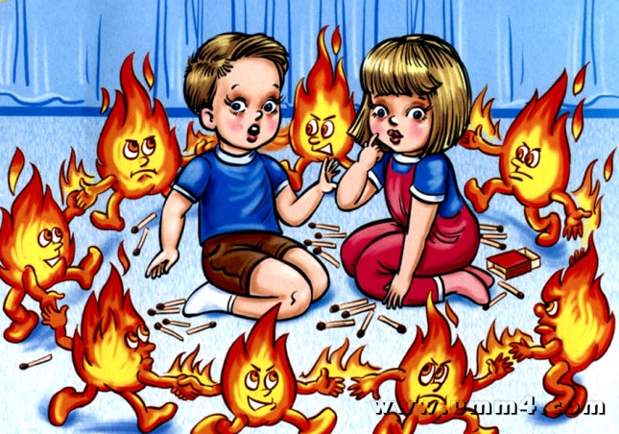
Совет взрослым !!!
Спички детям не игрушка –
Не забудьте их убрать!
Не оставьте на подушке,
Не бросайте под кровать!
Попадут ребенку в руки,
И устроит он пожар.
Вам тогда одни лишь муки,
Превратится жизнь в кошмар!

"С огнём не играйте! С огнём не шалите!

Здоровье и жизни свои берегите!"
Незнание дошкольниками элементарных правил пожарной безопасности – одна из основных причин пожаров, в которых виновными остаются дети. Научить ребят ориентироваться в опасности – это важная задача и родителей, и педагогов. В нашей группе постоянно ведётся работа по обучению воспитанников правилам безопасности. Для реализации этой важной темы, в рамках недели пожарной безопасности в старшей группе «Гномики» прошли следующие мероприятия:

- Мы беседовали о правилах поведения при пожаре, о профессии пожарного. На занятии «Ознакомление с окружающим» провели беседу-инструктаж «Знакомимся с правилами по пожарной безопасности дома».

- На занятии «Развитие речи» читали произведения Л.Н. Толстого «Пожарные собаки», В Жидкова. «В дыму», С.Маршака «Кошкин дом», «Рассказ о неизвестном герое», К Чуковского «Путаница». Отгадывали загадки, рассматривали иллюстрации на пожарную тему.

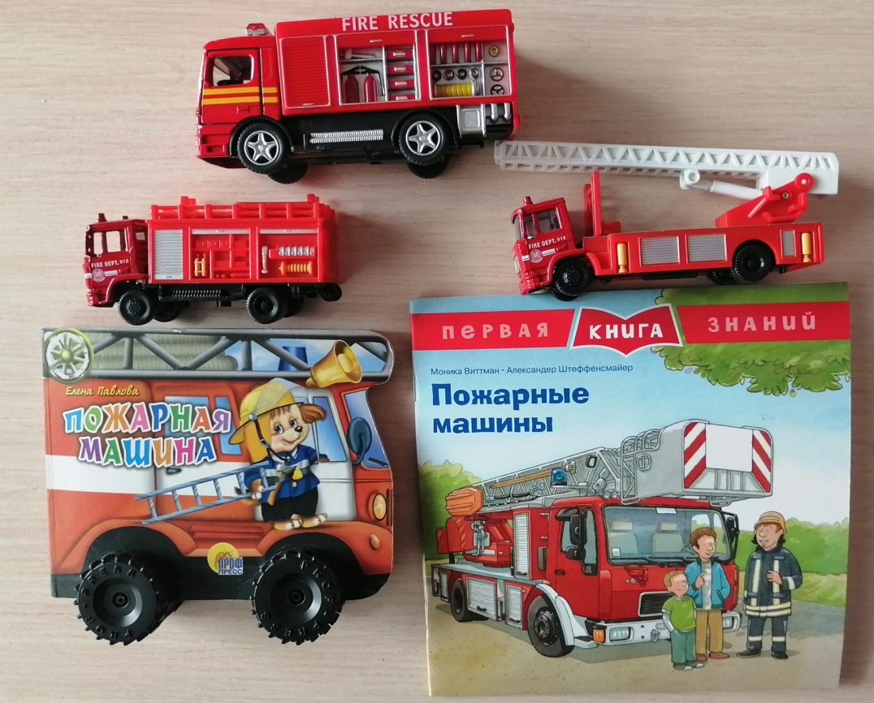
3. Мы проводили и игры: - сюжетно-ролевые «Вызов пожарных», «Едем на пожар», «Пожарная часть» - дидактические «Горит – не горит», «Средства пожаротушения», «Кому, что нужно для работы», «Как избежать неприятностей».
4. Мы занимались продуктивной деятельностью: методом аппликации создали работу «Пожарная машина».
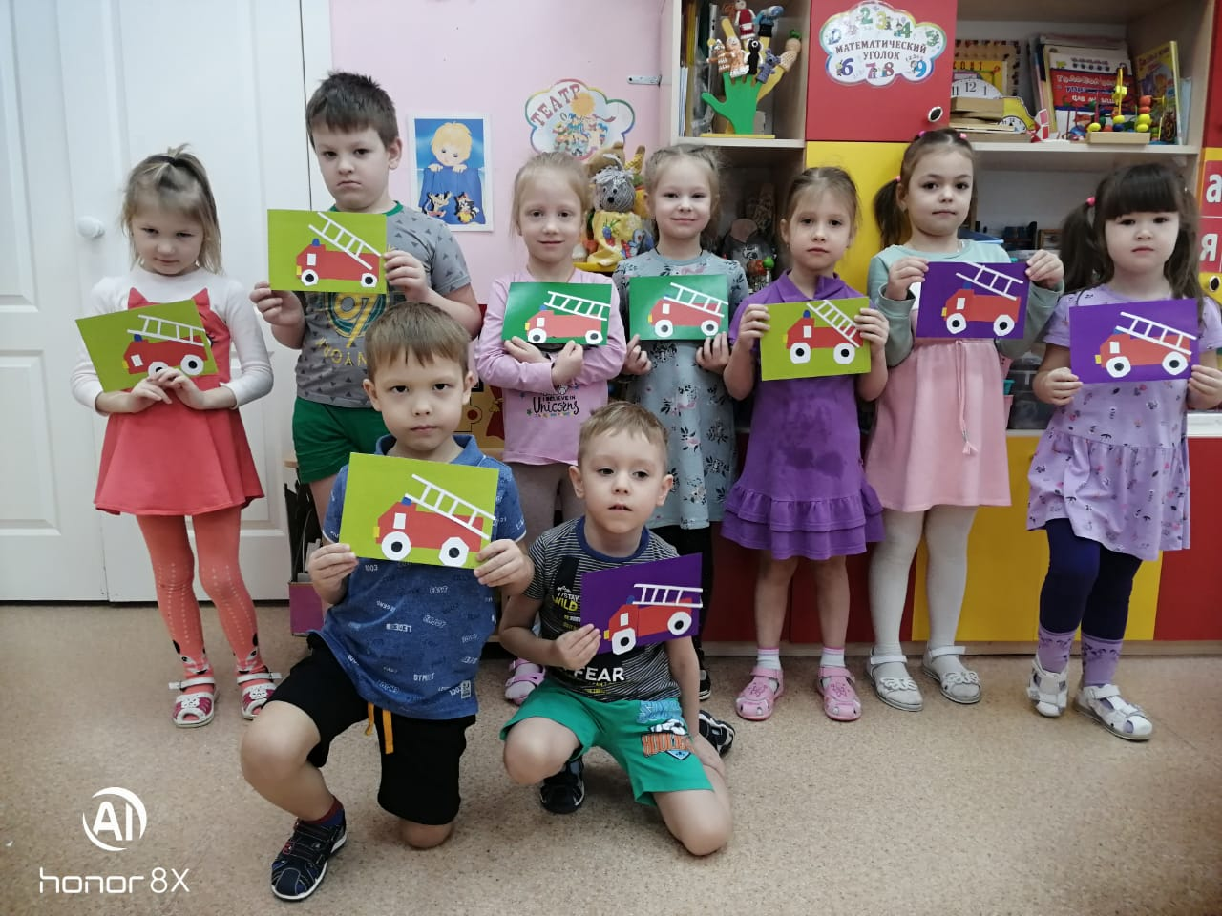
5. Просматривали мультфильмы : «Лелик и Болик» и «Как это началось» В ходе которых ребята познакомились с огнетушителем, с теми предметами из - за которых может возникнуть пожар (спички, зажигалки). Много узнали о том, какой вред может принести игра с огнем.
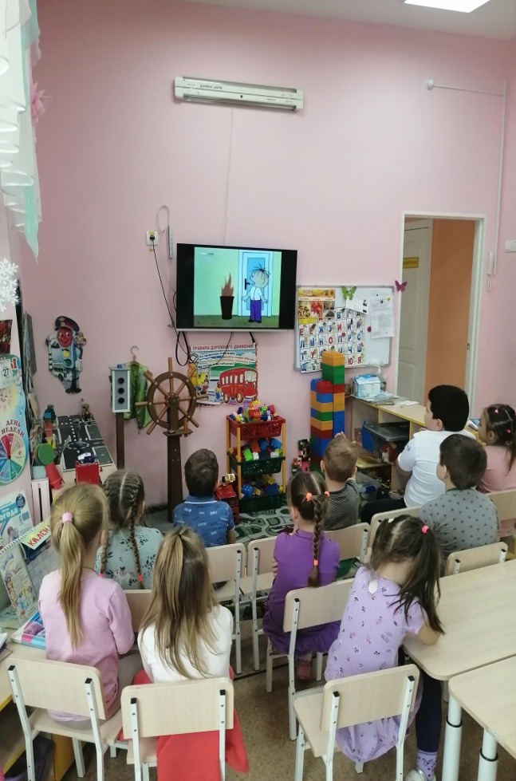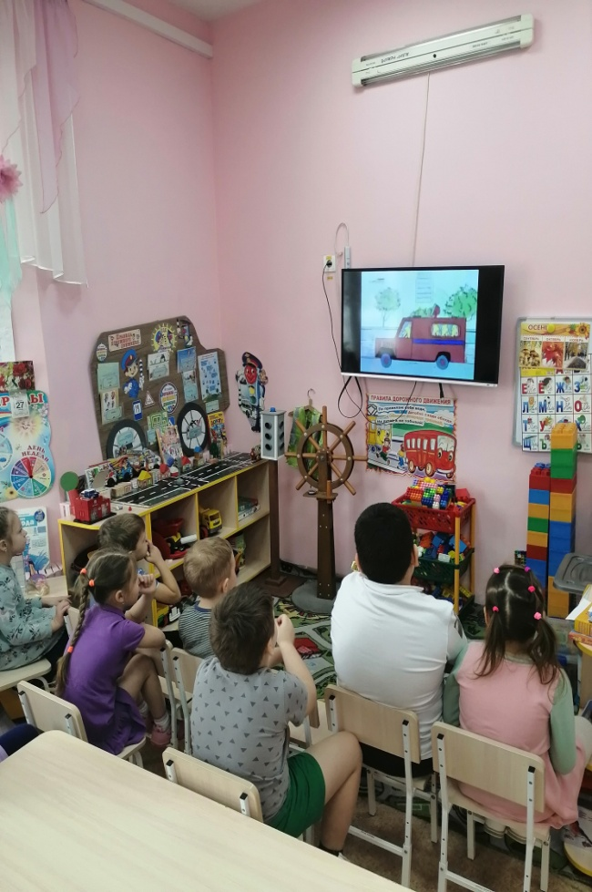
6. С родителями была проведена работа целью повышения внимания к изучению правил пожарной безопасности в быту и на природе, информирование их о причинах и последствиях детских шалостей. Была изготовлена книжка –передвижка «Для предупреждения пожара и гибели людей необходимо соблюдение правил пожарной безопасности в быту».
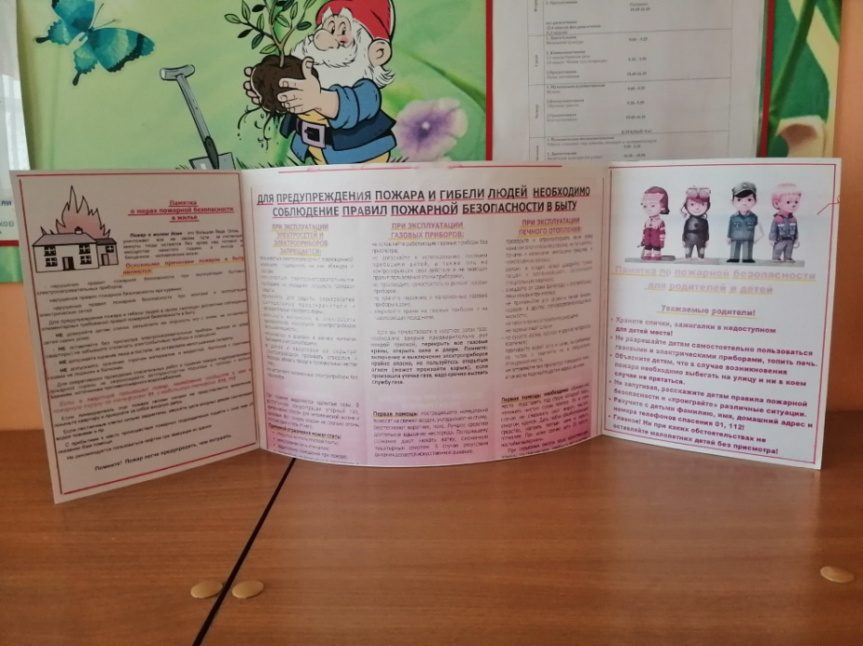
7. Итоговым мероприятием по недели пожарной безопасности была викторина «Правила пожарной безопасности дома» , которую провел сам господин «Пожаркин».
